起點 | 草莓刨冰  700 | 蚵仔麵線  200  美食大富翁 | 臭豆腐  100 | 水餃  200
檸檬紅茶  200 | 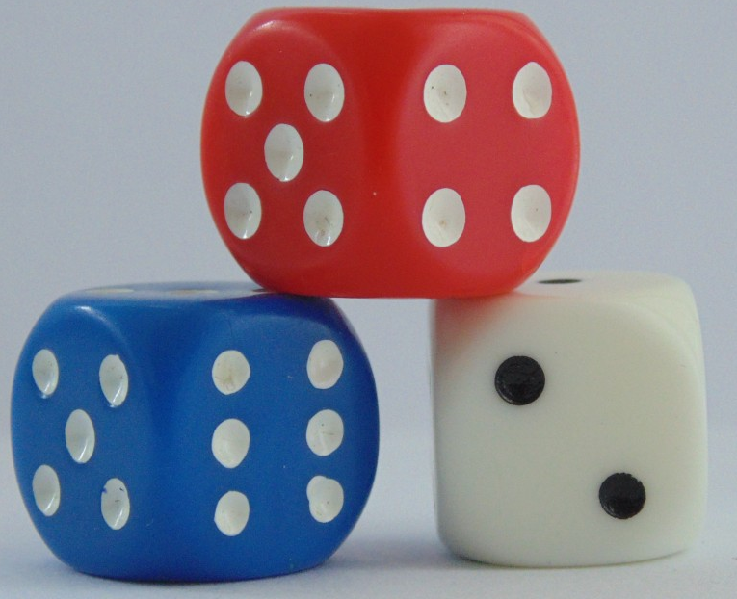 |  |  | 烏龍麵  200
咖哩飯  200 |  |  |  | 棉花糖  100
牛奶  100 |  |  |  | 芒果刨冰  700
披薩  300 |  |  |  | 雞排  300
帝王蟹  500 |  |  |  | 果汁  100
香蕉刨冰  700 | 關東煮  200 | 滷味  200 | 糖果  100 | 餅乾  100

